RuFLEX: гибридная платформа глубокого нечеткого интеллекта для геоданных с логической прослеживаемостью правил и контрфактуальной объяснимостью
Лебедев М.Д. [1], Трофимов Ю.В. [2, 4], Лебедев А.Д. [2], Аверкин А.Н. [2], Ильин А.С. [3], Алексеев А.К. [2]
1 НИТУ МИСИС, Москва, Россия
2 Государственный университет «Дубна», Дубна, Россия
3 Университет Иннополис, Иннополис, Россия
4 Объединенный институт ядерных исследований, Дубна, Россия
ORCID: М.Д. Лебедев — 0009-0005-1459-9119; Ю.В. Трофимов — 0009-0005-6943-7432; А.Д. Лебедев — 0009-0001-1046-5982; А.Н. Аверкин — 0000-0003-1571-3583; А.С. Ильин — 0009-0007-9599-4958; А.К. Алексеев — 0009-0005-6905-1900
Аннотация. В работе представлена платформа RuFLEX для гибридного глубокого нечеткого обучения, ориентированная на обработку геоданных в задачах, где высокая прогностическая точность должна сочетаться с интерпретируемостью, экспертной верифицируемостью и прозрачностью логики вывода. В отличие от традиционных black-box-подходов, предложенная архитектура объединяет дифференцируемые нечеткие слои, глубокие нечеткие свёртки и rule-based механизмы принятия решений в едином end-to-end контуре, реализованном в экосистеме PyTorch. Модельный контур поддерживает совместное обучение параметров функций принадлежности, базы правил и глубоких представлений признаков при сохранении семантически интерпретируемого вывода на уровне факторов и правил. Платформа включает программное ядро в виде Python SDK, веб-интерфейс визуального проектирования моделей и Explainability Dashboard, обеспечивающий анализ функций принадлежности, структуры правил и вклада факторов в итоговое решение. Перспективным направлением развития является расширение контура объяснимости в сторону логической прослеживаемости правил и контрфактуального анализа. Предлагаемый подход предназначен для прикладной валидации в задачах геоаналитики, пространственной классификации, прогнозирования и интеллектуальной поддержки принятия решений.
Ключевые слова: глубокое нечеткое обучение; гибридные нейро-нечеткие модели; глубокое нечеткое формирование признаков; геоаналитика; пространственная классификация; объяснимое машинное обучение.

I. Введение
Задачи геоаналитики, пространственной классификации, прогнозирования и интеллектуальной поддержки принятия решений предъявляют к моделям двойное требование. С одной стороны, необходимо добиваться высокой точности прогноза. С другой стороны, требуется сохранять прозрачность логики вывода, возможность экспертной проверки базы правил и содержательное объяснение того, какие факторы определили ответ модели на конкретном объекте. По этой причине непрозрачные архитектуры не решают задачу полностью даже тогда, когда обеспечивают приемлемый уровень качества. Для прикладных сценариев важны не только итоговые значения метрик, но и интерпретируемая структура самого вычислительного процесса [1, 5, 10, 11].
Нечеткие и нейро-нечеткие подходы сохраняют связь между числовыми признаками, лингвистическими термами и правилами, поэтому они естественным образом подходят для задач, в которых наряду с точностью требуется объяснимость [1, 8, 9]. Однако современная постановка вопроса выходит за пределы одной модели. Исследователю необходима программная среда, позволяющая задавать переменные и термы, строить и сравнивать разные архитектурные режимы, обучать параметры функций принадлежности и правил, сохранять воспроизводимость вычислительного опыта и получать интерпретируемые аналитические материалы. Именно эта логика и определяет платформенный характер RuFLEX.
В настоящей работе RuFLEX рассматривается как гибридная платформа глубокого нечеткого обучения, а не как частный вариант одной нейро-нечеткой сети. Цель статьи состоит в описании архитектуры платформы, формализации ее модельного контура и прикладной демонстрации работы на геоориентированных задачах регрессии и классификации. Основные результаты работы состоят в следующем. Предлагается модульная архитектура платформы, объединяющая описание данных, нечеткие переменные, локальные правиловые блоки, глубокий и плоский режимы, обучение и интерпретацию. Формализуется представление глубины как последовательного построения скрытых нечетких концептов. Приводится воспроизводимый сравнительный экспериментальный контур, позволяющий сопоставлять архитектурные абляции RuFLEX с сильными табличными моделями на нескольких геоориентированных задачах. При этом текущая прикладная валидация относится прежде всего к табличному геоаналитическому ядру платформы и к встроенным средствам интерпретации на уровне термов, правил, скрытых концептов и вкладов факторов, тогда как пространственный сверточный каркас, полный контур логической прослеживаемости правил и контрфактуальный анализ рассматриваются как архитектурно предусмотренные направления дальнейшего развития.

II. Архитектура и модульный состав платформы
RuFLEX реализована как самостоятельная программная платформа на базе PyTorch [2], в которой вычислительное ядро глубокого нечеткого обучения соединено с собственным контуром описания проекта, обучения, визуального проектирования и анализа результатов. Такое решение позволяет рассматривать платформу не как изолированную модель, а как целостную среду построения и исследования гибридных нечетких архитектур. Внутренний вычислительный модуль, восходящий к ранее разработанному глубоко-нечеткому программному контуру [7], отвечает за фаззификацию, вычисление активаций правил, формирование скрытых концептов и получение итогового ответа. Платформенный контур отвечает за описание данных, конфигурирование моделей, журналирование, воспроизводимость, визуализацию, интерпретацию и экспорт материалов.
В вычислительном отношении платформа опирается на две согласованные конфигурации модельного контура. Первая конфигурация является плоской и включает один локальный признаковый блок и решающий правиловый слой. Вторая конфигурация является иерархической и состоит из последовательности стадий, каждая из которых содержит несколько прозрачных локальных блоков, после чего завершается общим решающим слоем. Благодаря этому глубина в RuFLEX задается не декларативно, а через явную композицию стадий, блоков, скрытых концептов и финального решающего контура.
Архитектура RuFLEX последовательно разворачивается через несколько взаимосвязанных модулей. Первый модуль задает описание данных и переменных. На этом уровне фиксируются входные и выходные переменные, диапазоны их значений, роли признаков, принадлежность переменной к входному, скрытому или выходному уровню, а также режимы нормализации. Благодаря этому модель изначально строится не над абстрактным набором безымянных координат, а над семантически определенным пространством признаков.
Второй модуль образуют термы и функции принадлежности. Для каждой переменной платформа поддерживает гауссовы, колоколообразные, треугольные и трапециевидные функции принадлежности. В дифференцируемых режимах основная роль принадлежит гладким семействам, поскольку именно они допускают устойчивое совместное обучение с параметрами правил и внутренних представлений. Этот модуль переводит исходное числовое пространство в нечеткое описание, пригодное для дальнейшего построения правиловых структур.
Третий модуль составляет правиловый контур. В нем задаются антецеденты, способы агрегации, веса правил, параметры заключений и локальные базы правил. Важной особенностью платформы является использование ограниченных правиловых блоков. Вместо одной глобальной базы правил для всех переменных сразу вводятся локальные блоки, каждый из которых работает с ограниченным набором входов и ограниченным числом правил. Такая организация одновременно решает две задачи. Она сдерживает рост сложности и создает структурную основу для перехода к глубокой композиции нечетких представлений.
Четвертый модуль является центральным в архитектуре платформы. Он реализует глубокое нечеткое формирование признаков. Скрытые уровни в RuFLEX трактуются как механизм построения новых нечетких концептов, а не как непрозрачное внутреннее кодирование. Каждый скрытый уровень формируется из локальных правиловых блоков, а каждый блок порождает один или несколько скрытых концептов, которые затем используются как вход для следующего уровня. В результате модель строит последовательность интерпретируемых концептуальных представлений, постепенно переходя от исходных признаков к более выразительному пространству. Такая трактовка глубины согласуется с современным направлением глубокого нечеткого формирования признаков [6], но в RuFLEX она реализована как режим внутри единой платформы.
Пятый модуль соответствует плоскому интерпретируемому нейро-нечеткому режиму. Он необходим как базовая конфигурация, как сравнительный режим и как практический вариант для задач, где особенно важны компактность и прозрачность вывода. В этом случае фаззификация относительно быстро переходит к локальным правилам и решающему слою без развернутой иерархии скрытых концептов. По своей структуре такой режим соответствует компактной нейро-нечеткой модели по типу Сугено и функционально близок к классическому ANFIS [1], поскольку сочетает один слой нечеткого преобразования признаков с финальным правиловым решающим слоем. Наличие в одной платформе и глубокого, и плоского режимов имеет принципиальное значение. Оно позволяет сопоставлять архитектуры внутри единой вычислительной среды и выбирать конфигурацию, соответствующую структуре задачи.
Шестой модуль связан с обучением и регуляризацией. Платформа поддерживает начальную инициализацию, поэтапное предварительное обучение, последующее совместное дообучение, сохранение лучших состояний и воспроизводимые вычислительные опыты. Регуляризация направлена не только на повышение качества прогноза, но и на поддержание интерпретируемости. Она охватывает разреженность правил, контроль перекрытия термов, покрытие пространства признаков и различимость скрытых концептов.
Седьмой модуль образует контур интерпретации. Он включает анализ функций принадлежности, активированных правил, нормированных весов, вкладов правил в скрытые концепты, вкладов скрытых концептов в итоговый ответ и вкладов исходных факторов в решение модели. На пользовательском уровне этот контур представлен Python SDK, веб-интерфейсом визуального проектирования и Explainability Dashboard. В текущей реализации он уже поддерживает анализ цепочек правил, траекторий скрытых концептов и вклада факторов. Тем самым платформа дает содержательно интерпретируемый аналитический контур уже в текущей версии, но полная логическая прослеживаемость правил и отдельный контрфактуальный модуль в данной статье еще не выступают как самостоятельно завершенные экспериментально верифицированные подсистемы.
Наконец, в архитектуре платформы предусмотрен пространственный сверточный каркас глубокого нечеткого вывода. В текущем состоянии он согласован с общей модельной схемой и подготовлен как расширяемый модуль для дальнейшего развития пространственного направления. В рамках данного исследования этот контур рассматривается как архитектурно включенный, но еще не доведенный до полной прикладной зрелости модуль. В настоящей статье он не проходит отдельной количественной валидации и служит прежде всего указанием на направление следующего этапа платформенного развития.
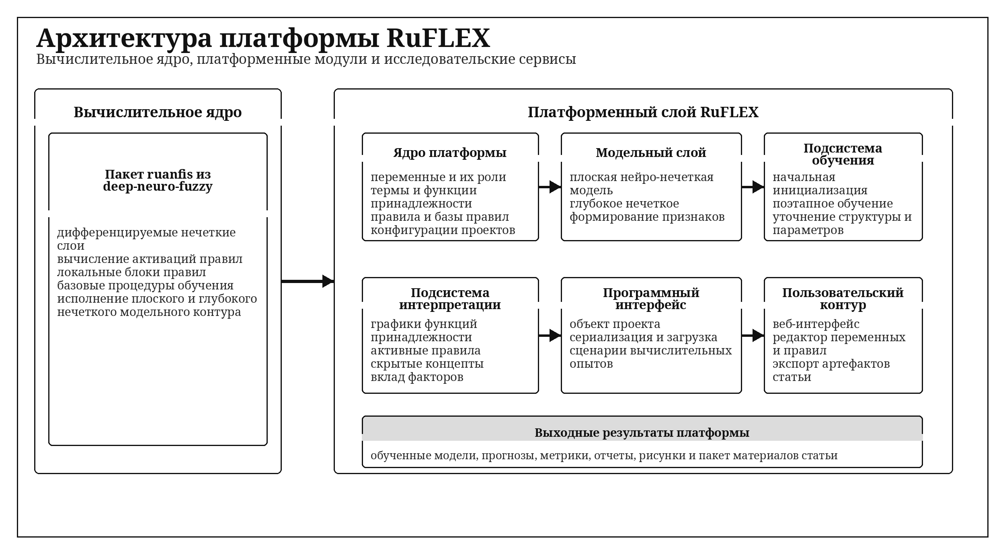
Схема 1. Общая архитектура RuFLEX: вычислительное ядро, платформенный слой и исследовательские сервисы.
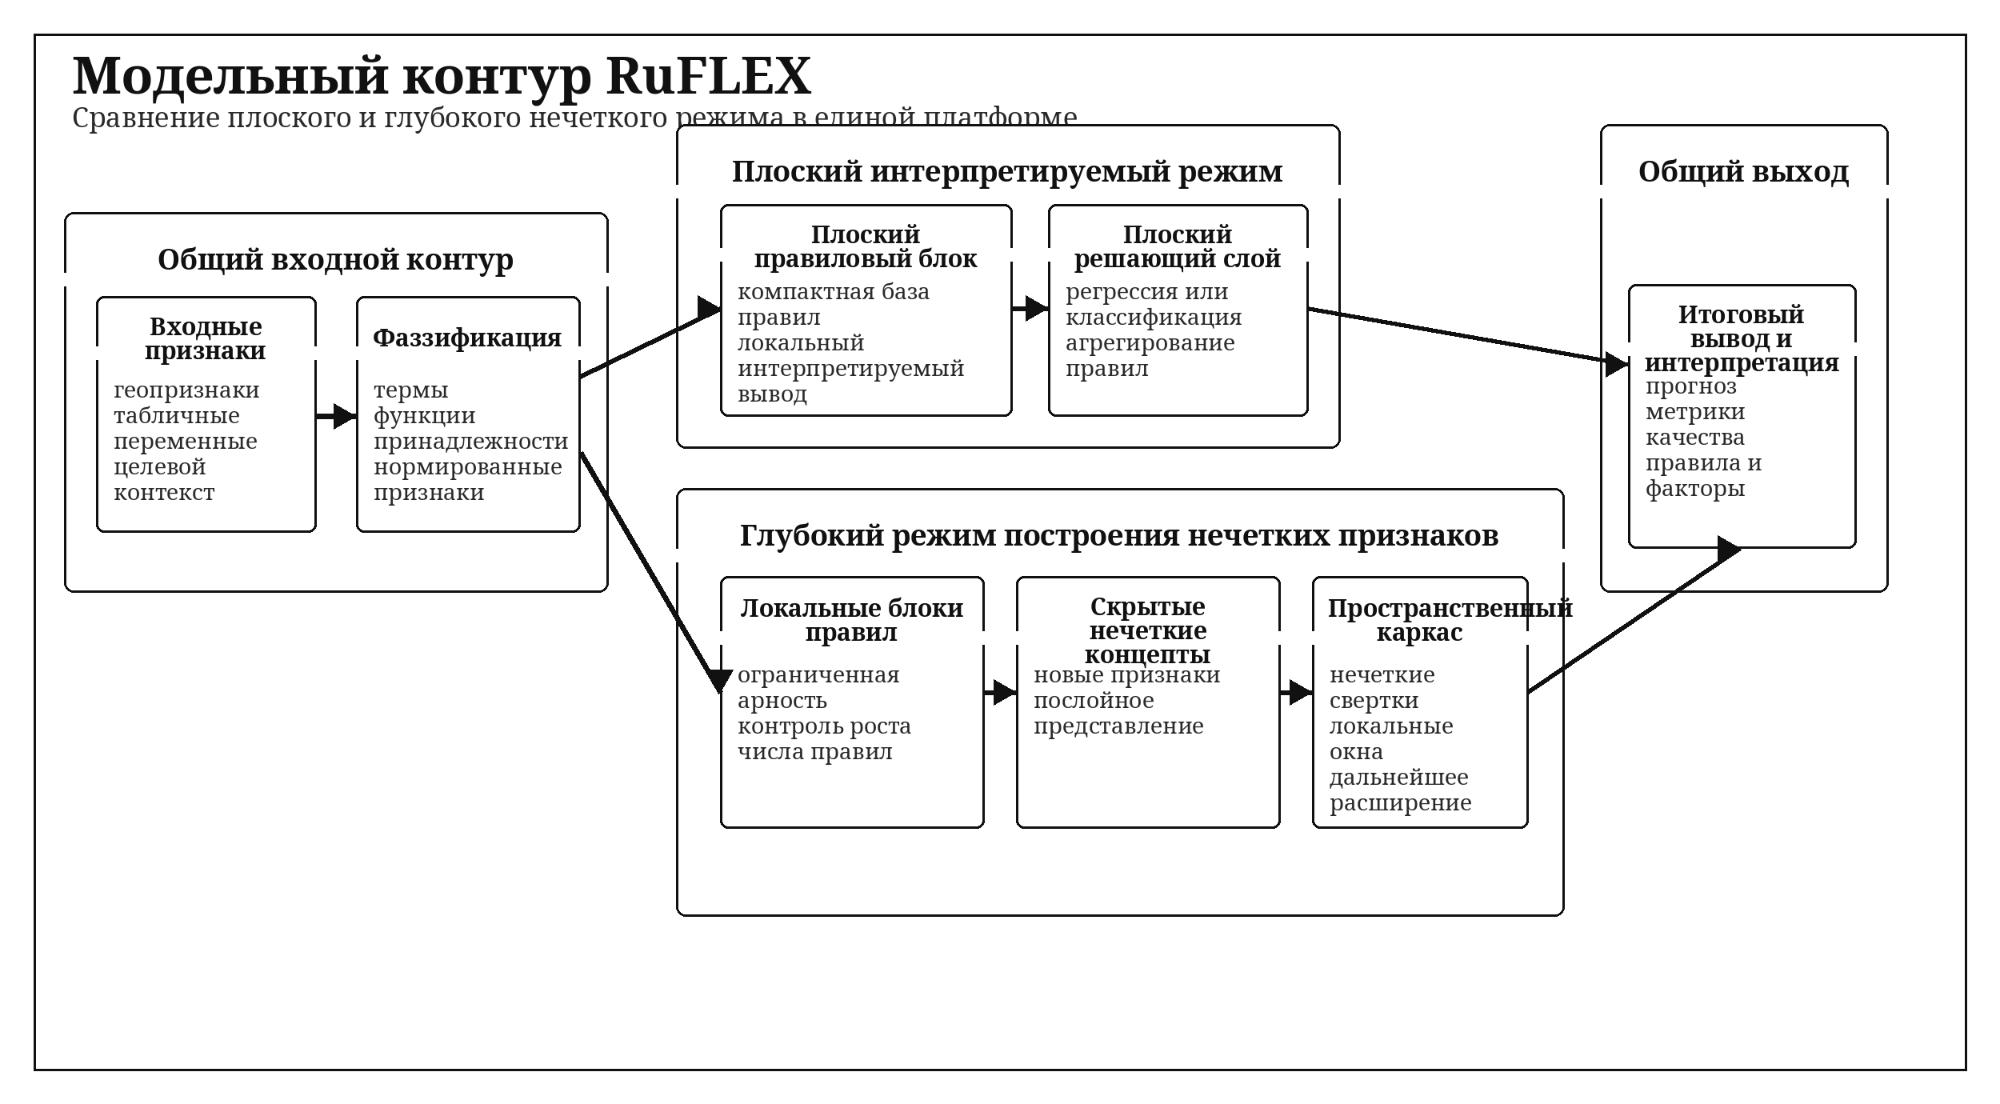
Схема 2. Модельный контур RuFLEX: плоский и глубокий режимы, скрытые концепты и пространственный каркас.
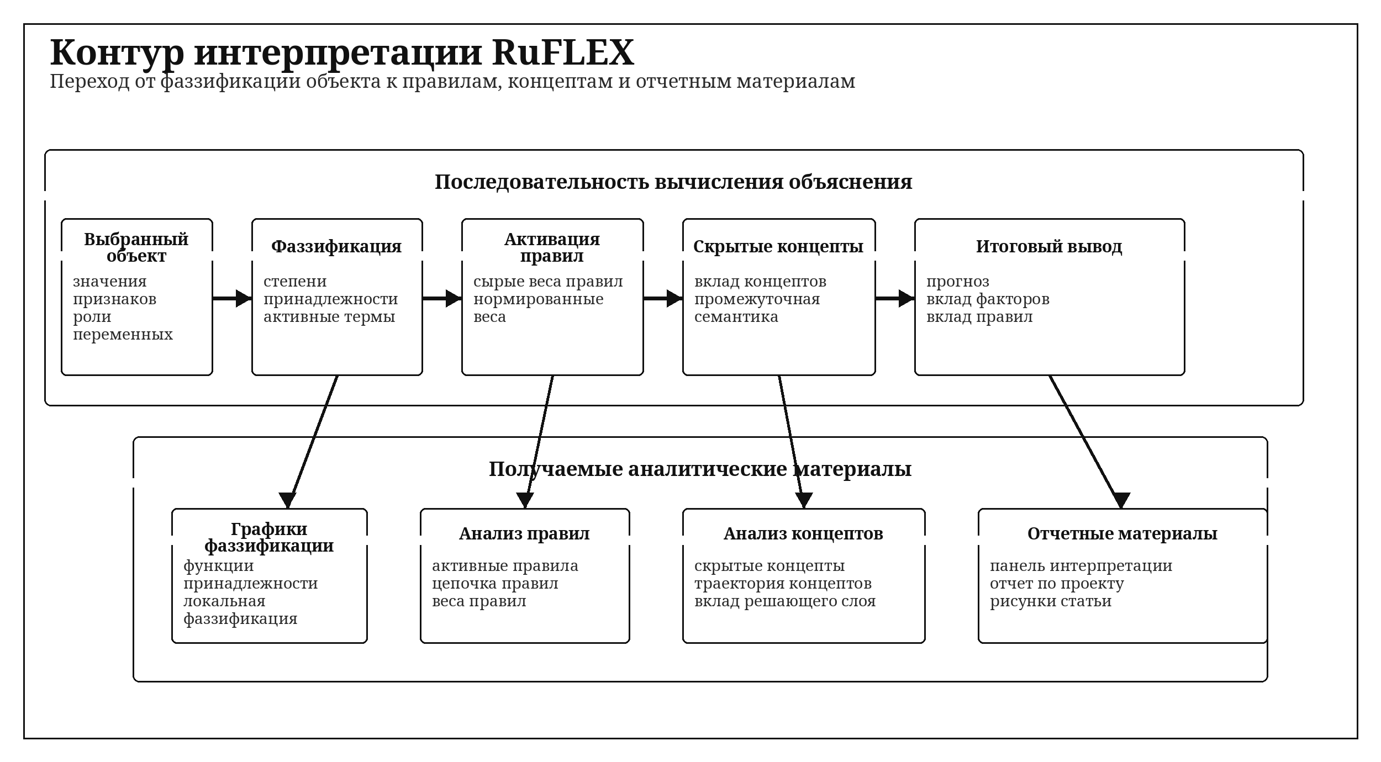
Схема 3. Контур интерпретации: от фаззификации объекта к правилам, концептам и аналитическим материалам.

III. Математическая структура модельного контура
Пусть входной объект описывается вектором признаков
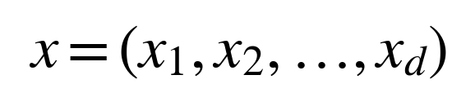
Для каждой переменной задается отображение нормализации φ_i, после чего формируется исходное представление
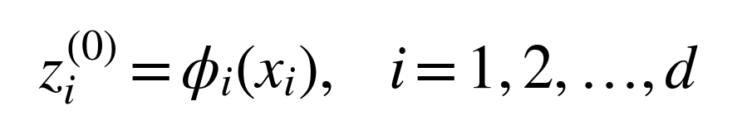
а весь входной слой записывается как
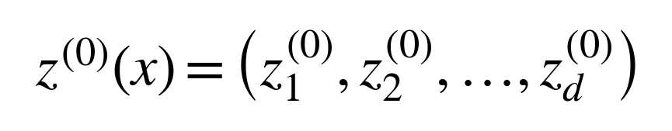
Для i-й переменной и j-го терма задается функция принадлежности
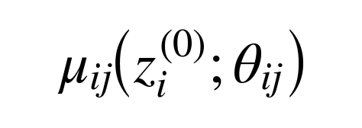
где θ_ij обозначает набор обучаемых параметров. Для гауссовой функции принадлежности используется выражение
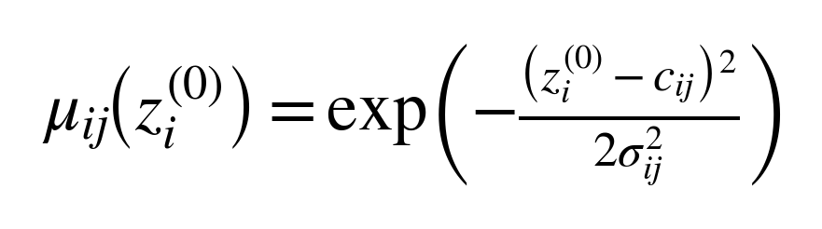
где c_ij является центром терма, а σ_ij задает его ширину. Для колоколообразной функции принадлежности используется выражение
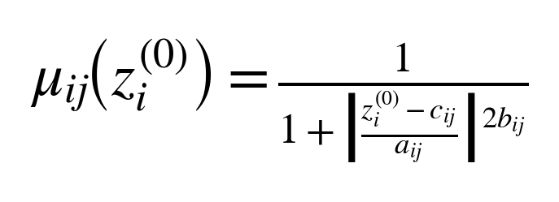
где a_ij и b_ij определяют масштаб и крутизну перехода.
Пусть на уровне l задано правило r, содержащее k_r антецедентов. Тогда его ненормированная активация определяется как
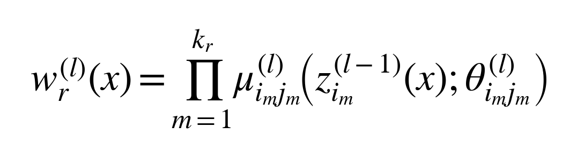
Для перехода к сопоставимым весам используется нормировка
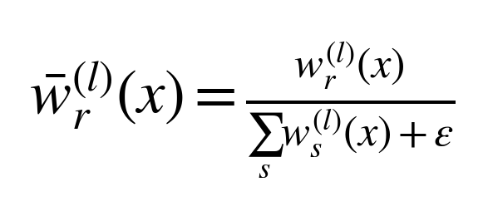
где ε > 0 предотвращает вырождение знаменателя.
Если используется плоский интерпретируемый режим, то нормированные веса правил непосредственно участвуют в вычислении ответа. В глубоком режиме вводятся локальные блоки
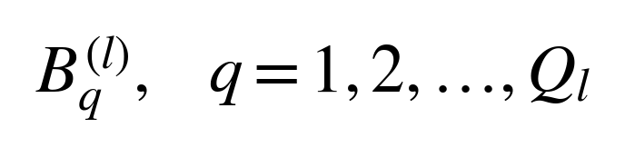
каждый из которых формирует скрытый нечеткий концепт
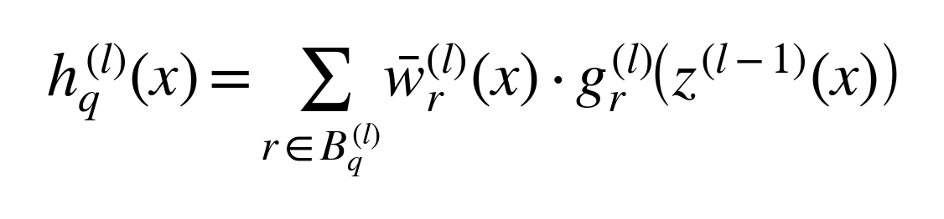
где g_r^(l) обозначает заключение r-го правила. Если заключение задается линейной формой, то можно записать
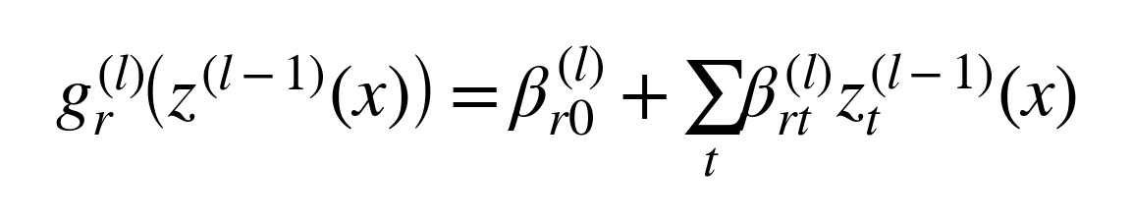
Тогда вектор
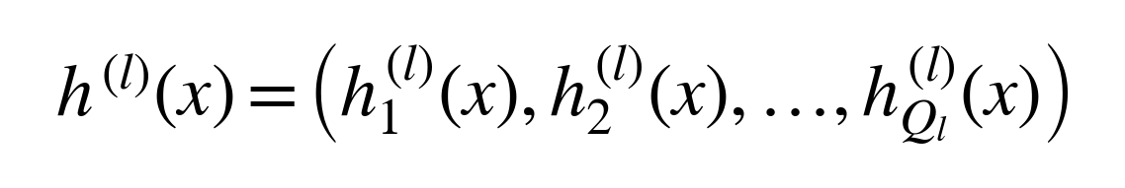
образует новое концептуальное пространство признаков на уровне l.
Глубина модели определяется числом последовательных уровней такого преобразования. Если модель содержит L - 1 скрытых уровней, то формируется цепочка
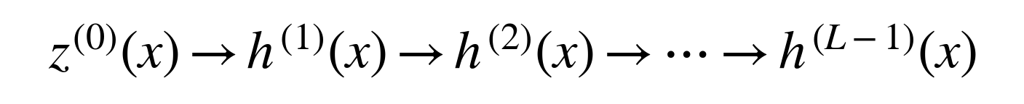
Каждый шаг этой цепочки переводит одно интерпретируемое нечеткое представление в другое. Именно в этом состоит смысл глубины в RuFLEX.
Финальный решающий слой для задачи регрессии может быть записан как
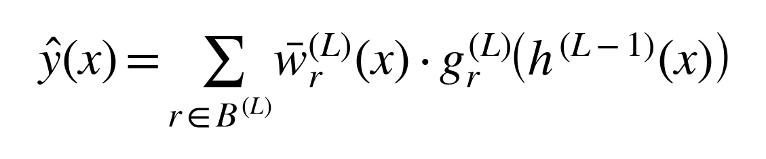
Для бинарной классификации сначала вычисляется логит
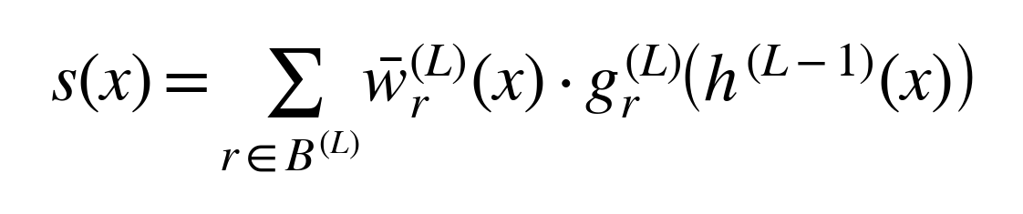
после чего вероятность положительного класса определяется выражением
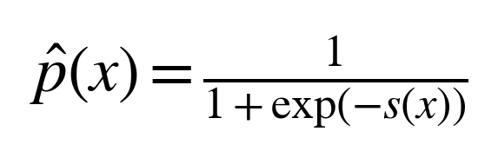
Совместное обучение параметров платформы задается функционалом
Для регрессии основное слагаемое может быть задано среднеквадратичной ошибкой
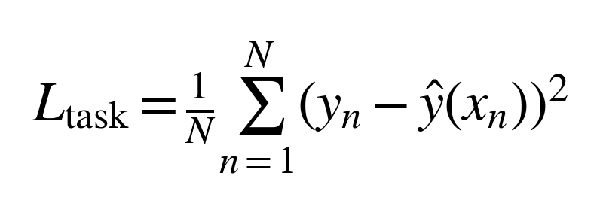
а для бинарной классификации логистической потерей
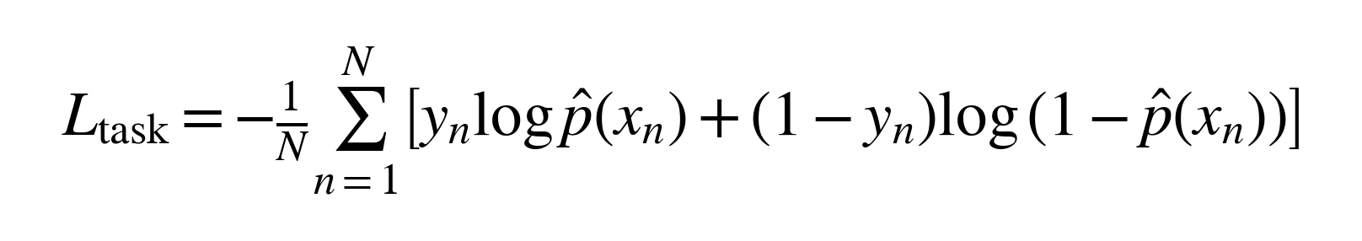
Разреживающее слагаемое может быть записано в виде
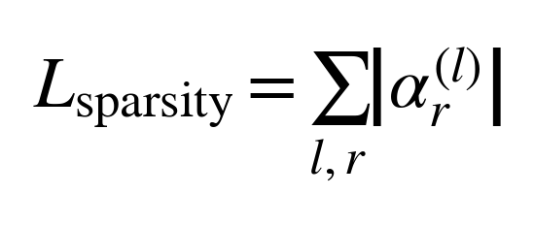
где α_r^(l) характеризует силу участия r-го правила в модели. Для контроля перекрытия термов используется выражение
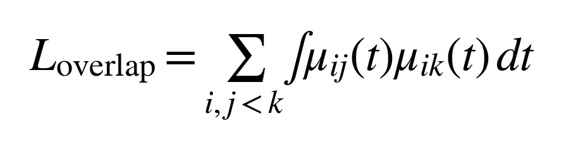
а для поддержания различимости скрытых концептов
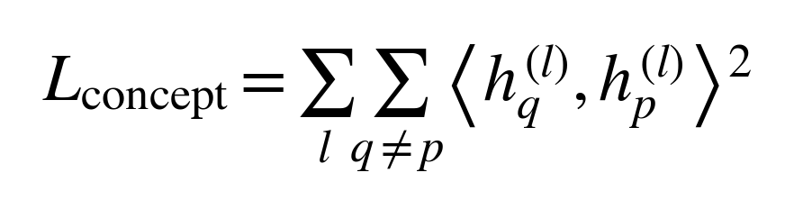
Тем самым оптимизация направлена одновременно на качество прогноза и на структурную интерпретируемость архитектуры.
Для пространственного каркаса вводится тензор признаков
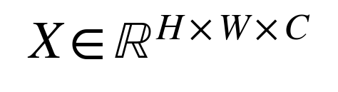
Тогда локальный нечеткий сверточный отклик может быть записан как
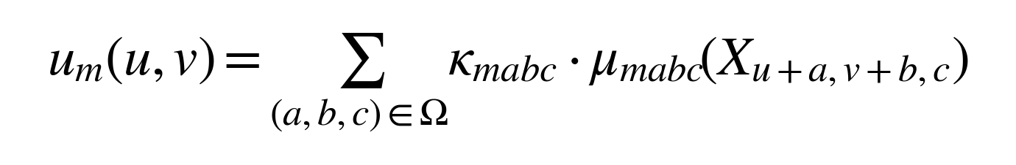
где Ω задает локальное окно, κ_(mabc) являются обучаемыми весами, а μ_(mabc) описывают локальные функции принадлежности. В рамках данного исследования этот модуль рассматривается как согласованный с основной архитектурой расширяемый каркас. Приведенная запись фиксирует математическую совместимость пространственного контура с общей схемой RuFLEX, но не должна интерпретироваться как описание уже полноценно экспериментально проверенного модуля в пределах настоящей статьи.
Интерпретация решения строится через локальные вклады правил, концептов и факторов. Для правила финального слоя вклад может быть записан как
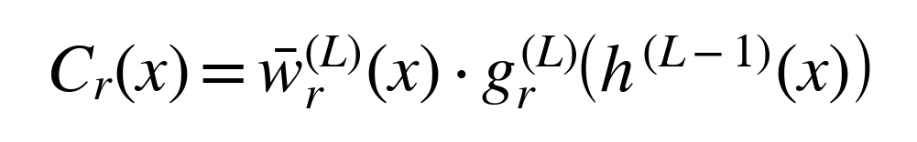
Если правило относится к скрытому концепту q, то вклад концепта задается выражением
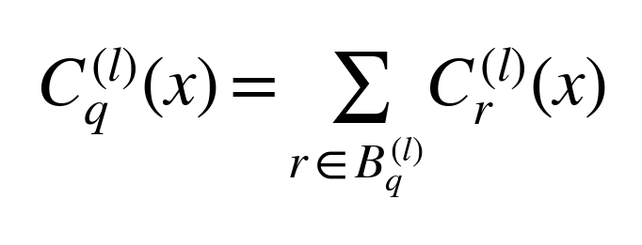
Вклад исходного признака восстанавливается через агрегирование по тем блокам и правилам, в которых данный признак участвовал. Благодаря этому интерпретация опирается на внутреннюю структуру модели, а не только на внешний постфактум-анализ.

IV. Экспериментальная постановка
Для прикладной проверки платформы используется расширенный воспроизводимый набор геоориентированных задач. В него входят California Housing Regression, California Value Binary Geo и Covertype Binary Geo. Первая задача является регрессионной постановкой по переменной MedHouseVal на основе данных California Housing [4] при сохранении пространственных признаков Latitude и Longitude. Вторая задача строится на том же источнике данных в постановке бинарной классификации. Третья задача задает независимый стресс-тест текущего табличного контура на картографических признаках Forest CoverType.
Для California Housing Regression и California Value Binary Geo использовались подвыборки объема 4096 наблюдений, сформированные из исходного массива California Housing размером 20640 объектов. Для Covertype Binary Geo использовалась сбалансированная подвыборка объема 6000 наблюдений, сформированная из бинаризованной части Forest CoverType, содержащей 495141 допустимый объект из исходного массива размером 581012 строк. Такой выбор соответствует постановке контролируемого benchmark-эксперимента с фиксированным бюджетом данных и вычислений, в котором все внутренние абляции RuFLEX и внешние baseline-модели сравниваются в одинаковых условиях. Во всех вычислительных опытах данные делились на обучающую, проверочную и тестовую части с долями 0.6, 0.2 и 0.2 соответственно. Для повышения надежности выводов применялись повторные запуски с seed 11, 23 и 47 с последующим агрегированием результатов в виде mean ± std. Тем самым экспериментальная часть данной статьи валидирует прежде всего табличный модельный контур RuFLEX и сопровождающий его интерпретационный анализ, но не претендует на отдельную завершенную проверку пространственного сверточного модуля и полного контура логической прослеживаемости правил.
Внутри платформы сравнивались плоская базовая конфигурация, плоская интерпретируемая конфигурация, глубинная абляция с одним скрытым уровнем, базовый глубокий режим, глубокий режим без регуляризации и расширенный глубокий режим. Тем самым экспериментальный контур позволяет отдельно анализировать влияние глубины, регуляризации и общей архитектурной емкости модели. С точки зрения нечетких систем первые две конфигурации выполняют роль одноуровневых ANFIS-подобных baseline-режимов: они используют один нечеткий блок и финальный решающий слой по типу Сугено, обучаемые в том же дифференцируемом контуре. Для сопоставления с внешними табличными подходами использовались линейная или логистическая регрессия, градиентный бустинг, случайный лес и многослойный персептрон, реализованные в стандартном стеке табличного машинного обучения [3]. Поэтому работа содержит не только сравнение с сильными внешними baseline-моделями, но и прямое сопоставление глубокой архитектуры с компактными нейро-нечеткими режимами того же семейства.
Для регрессионных постановок анализировались RMSE, MAE и R². Для классификационных постановок использовались точность классификации (accuracy), precision, recall и F1. Все вычислительные опыты выполнялись в воспроизводимом исследовательском контуре платформы с автоматическим сохранением метрик, таблиц, графиков и аналитических материалов. Поэтому полученные выводы следует интерпретировать как результаты контролируемого сравнительного исследования архитектурных режимов при фиксированном бюджете данных и вычислений, а не как окончательную оценку предельного качества моделей на полных датасетах.

V. Результаты и интерпретация
Основной количественный результат получен на регрессионной задаче California Housing Regression, пересчитанной в многосидовом режиме. Лучший результат внутри семейства RuFLEX показывает глубинная абляция с одним скрытым уровнем: RMSE = 0.780 ± 0.033, MAE = 0.586 ± 0.008 и R² = 0.504 ± 0.046. Для плоской базовой конфигурации соответствующие значения составляют RMSE = 0.869 ± 0.023, MAE = 0.655 ± 0.013 и R² = 0.386 ± 0.038. Это соответствует снижению RMSE примерно на 10.2%, снижению MAE примерно на 10.5% и приросту R² на 0.118 относительно плоского базового режима. Следовательно, даже умеренная глубина дает в рамках самой платформы содержательный прирост качества.
Эти результаты имеют важный архитектурный смысл. Они показывают, что последовательное построение скрытых нечетких концептов действительно усиливает выразительность модели на геоориентированной регрессионной задаче. При этом на текущем табличном наборе данных наилучшим оказывается не максимальная глубина, а более компактный глубокий режим. Иначе говоря, глубина в RuFLEX работает как содержательный механизм формирования нового пространства признаков, но ее полезность должна подбираться под сложность задачи, а не постулироваться заранее.
Сравнение с внешними табличными моделями также принципиально важно. На той же регрессионной задаче сильнейшей внешней сравнительной моделью оказывается градиентный бустинг: RMSE = 0.505 ± 0.015, MAE = 0.349 ± 0.010 и R² = 0.793 ± 0.013. Случайный лес и многослойный персептрон также превосходят все варианты RuFLEX по чистым предсказательным метрикам на данной выборке. Следовательно, работа направлена не на демонстрацию численного превосходства глубокого нечеткого контура над всеми табличными моделями, а на построение платформенно-системной среды, объединяющей гибридное нечеткое моделирование, интерпретируемость, архитектурную абляцию, контур воспроизводимых сравнительных экспериментов, Python SDK, веб-интерфейс и Explainability Dashboard.
Классификационная задача California Value Binary Geo выполняет поддерживающую, но важную функцию. Она показывает, что относительная сила плоских и глубоких режимов зависит от структуры данных, устойчивости по seed и режима регуляризации. На этой задаче, пересчитанной в многосидовом режиме, конфигурация с одним скрытым уровнем показывает лучший внутри семейства RuFLEX результат по accuracy и один из лучших результатов по F1: accuracy = 0.751 ± 0.008 и F1 = 0.745 ± 0.009. Вариант без регуляризации дает немного более высокий средний F1, равный 0.748 ± 0.014, однако это различие укладывается в наблюдаемый разброс по seed. По сравнению с плоской базовой конфигурацией конфигурация с одним скрытым уровнем дает прирост accuracy на 0.014 и F1 на 0.012, то есть выигрыш оказывается умеренным, но устойчивым. При этом плоская интерпретируемая конфигурация оказывается заметно менее устойчивой: accuracy = 0.650 ± 0.117 и F1 = 0.482 ± 0.341, тогда как лучший внешний результат, градиентный бустинг, дает accuracy = 0.892 ± 0.006 и F1 = 0.895 ± 0.007.
Covertype Binary Geo включена в статью не как равноправная демонстрация качества, а как независимый стресс-тест и негативный контроль для текущего табличного контура RuFLEX. На этой задаче текущие табличные конфигурации платформы пока не достигают уровня сильных внешних моделей: лучший результат внутри семейства RuFLEX показывает расширенный глубокий режим с accuracy = 0.499 ± 0.007 и F1 = 0.321 ± 0.272, тогда как случайный лес дает accuracy = 0.804 ± 0.001 и F1 = 0.808 ± 0.001. Такой результат следует читать не как неудачную третью витрину качества, а как честное выявление границы применимости текущей версии табличного режима. Он показывает, что для более сложных картографических данных одной только глубины и варьирования регуляризации недостаточно и что дальнейшее развитие пространственного направления остается содержательно необходимым. В этой логике Covertype играет роль задачи на обнаружение ограничений, а не задачи на подтверждение конкурентоспособности по метрике. Все сравнительные результаты в работе приводятся в виде агрегированных значений mean ± std, что позволяет избежать зависимости выводов от одиночных запусков.
Содержательно такая картина хорошо согласуется со структурой данных. На компактной табличной георегрессии глубина помогает внутри семейства RuFLEX, однако преимущества очень глубоких конфигураций могут частично скрываться из-за ограниченного объема выборки и сравнительно простой структуры признаков. Тем самым ценность RuFLEX состоит не в навязывании самой глубокой схемы, а в возможности устанавливать, когда глубина действительно дает выигрыш, а когда более уместен компактный интерпретируемый режим.
Дополнительная enlarged-проверка, вынесенная в расширенные материалы, не меняет этого позиционирования. На полном California Housing Regression и на увеличенной California Value Binary Geo внутренний выигрыш глубоких режимов над плоским baseline сохраняется, однако абсолютное превосходство над сильными внешними табличными моделями по-прежнему не наблюдается.
Содержательная ценность платформы определяется не только итоговыми метриками. Для лучших конфигураций автоматически формируются графики функций принадлежности, история обучения, представления наиболее активных правил, скрытых концептов, цепочек правил и аналитические панели для отдельных объектов. Поэтому количественные результаты сопровождаются материалами, позволяющими проследить, каким образом ответ модели связан с активированными правилами, нечеткими термами, промежуточными концептами и вкладом факторов. Для рецензируемой публикации это существенно усиливает аргументацию, поскольку качество прогноза подтверждается внутренне интерпретируемой структурой вывода.
Таблица. California Housing Regression: агрегированные результаты mean ± std
Модель | Класс | RMSE | MAE | R²
Linear Regression | Внешний baseline | 0.699 ± 0.048 | 0.516 ± 0.028 | 0.601 ± 0.057
Gradient Boosting | Внешний baseline | 0.505 ± 0.015 | 0.349 ± 0.010 | 0.793 ± 0.013
Random Forest | Внешний baseline | 0.571 ± 0.017 | 0.393 ± 0.010 | 0.734 ± 0.018
MLP | Внешний baseline | 0.582 ± 0.028 | 0.415 ± 0.017 | 0.724 ± 0.026
Flat Baseline | RuFLEX | 0.869 ± 0.023 | 0.655 ± 0.013 | 0.386 ± 0.038
Flat Interpretable | RuFLEX | 1.086 ± 0.018 | 0.860 ± 0.010 | 0.041 ± 0.039
Deep Depth 1 | RuFLEX | 0.780 ± 0.033 | 0.586 ± 0.008 | 0.504 ± 0.046
Deep Article Demo | RuFLEX | 0.798 ± 0.033 | 0.597 ± 0.012 | 0.482 ± 0.048
Deep No Regularization | RuFLEX | 0.821 ± 0.030 | 0.620 ± 0.010 | 0.451 ± 0.045
Deep Research | RuFLEX | 0.821 ± 0.030 | 0.620 ± 0.010 | 0.451 ± 0.045
Жирным выделен лучший общий результат. Курсивом отмечен лучший результат внутри семейства RuFLEX.
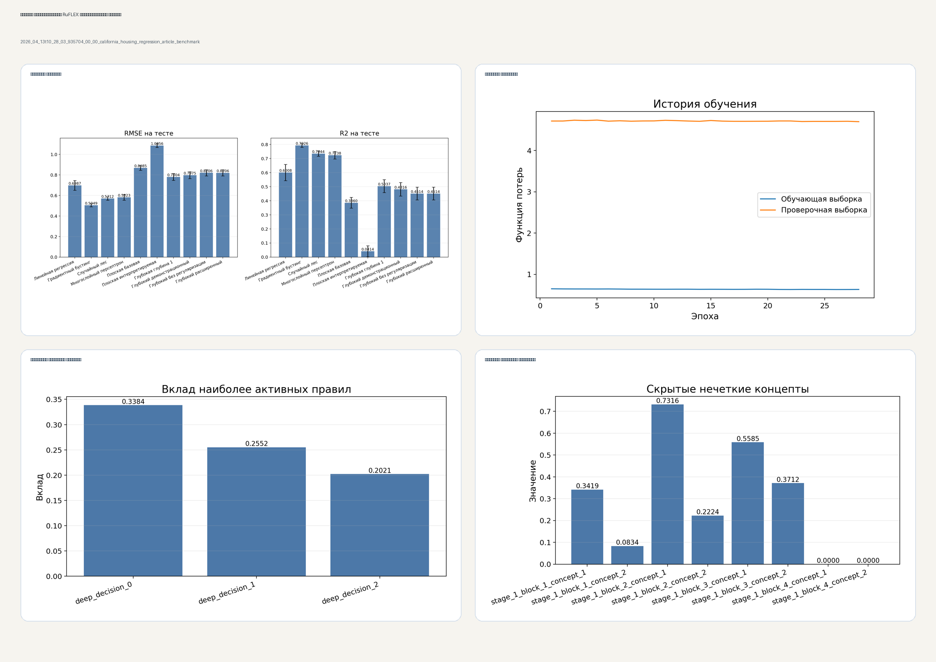
Панель интерпретации RuFLEX: регрессионная задача
Таблица. California Value Binary Geo: агрегированные результаты mean ± std
Модель | Класс | Accuracy | F1 | Precision | Recall
Logistic Regression | Внешний baseline | 0.834 ± 0.009 | 0.838 ± 0.009 | 0.834 ± 0.015 | 0.842 ± 0.004
Gradient Boosting | Внешний baseline | 0.892 ± 0.006 | 0.895 ± 0.007 | 0.886 ± 0.007 | 0.903 ± 0.007
Random Forest | Внешний baseline | 0.868 ± 0.001 | 0.870 ± 0.002 | 0.869 ± 0.005 | 0.872 ± 0.009
MLP | Внешний baseline | 0.871 ± 0.005 | 0.874 ± 0.004 | 0.869 ± 0.011 | 0.880 ± 0.004
Flat Baseline | RuFLEX | 0.737 ± 0.011 | 0.733 ± 0.009 | 0.758 ± 0.026 | 0.710 ± 0.008
Flat Interpretable | RuFLEX | 0.650 ± 0.117 | 0.482 ± 0.341 | 0.514 ± 0.368 | 0.465 ± 0.338
Deep Depth 1 | RuFLEX | 0.751 ± 0.008 | 0.745 ± 0.009 | 0.777 ± 0.018 | 0.716 ± 0.015
Deep Article Demo | RuFLEX | 0.746 ± 0.007 | 0.745 ± 0.010 | 0.761 ± 0.012 | 0.730 ± 0.014
Deep No Regularization | RuFLEX | 0.748 ± 0.013 | 0.748 ± 0.014 | 0.762 ± 0.021 | 0.735 ± 0.017
Deep Research | RuFLEX | 0.743 ± 0.016 | 0.745 ± 0.017 | 0.754 ± 0.023 | 0.737 ± 0.015
Жирным выделен лучший общий результат. Курсивом отмечен лучший результат внутри семейства RuFLEX.
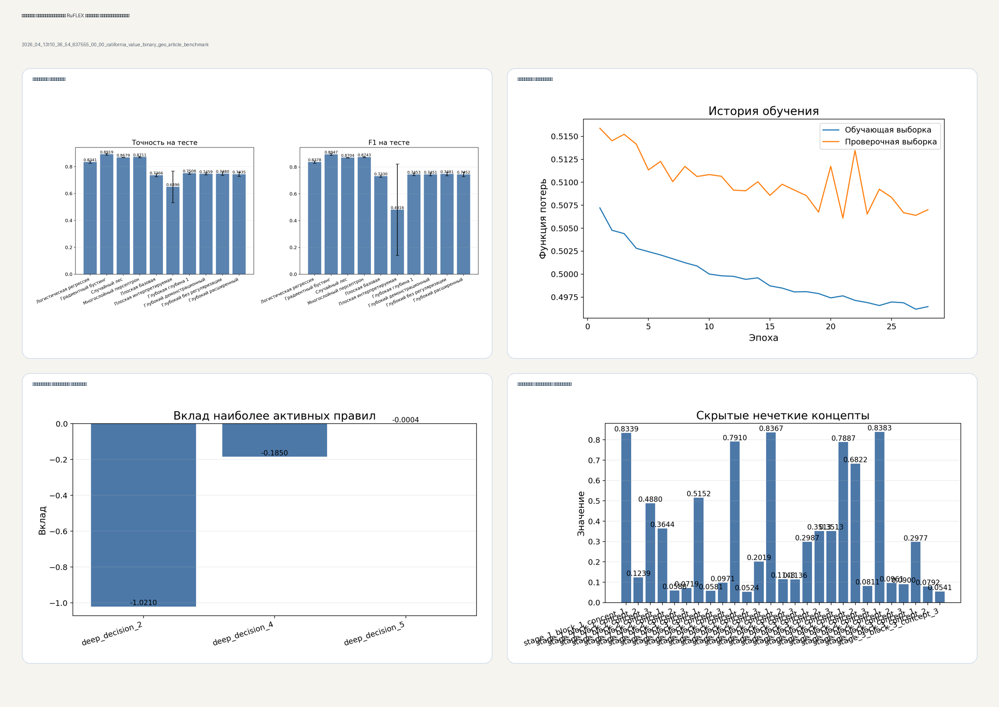
Панель интерпретации RuFLEX: задача классификации
Таблица. Covertype Binary Geo: агрегированные результаты mean ± std
Модель | Класс | Accuracy | F1 | Precision | Recall
Logistic Regression | Внешний baseline | 0.772 ± 0.009 | 0.772 ± 0.013 | 0.785 ± 0.016 | 0.760 ± 0.020
Gradient Boosting | Внешний baseline | 0.783 ± 0.003 | 0.786 ± 0.005 | 0.789 ± 0.008 | 0.784 ± 0.011
Random Forest | Внешний baseline | 0.804 ± 0.001 | 0.808 ± 0.001 | 0.807 ± 0.009 | 0.809 ± 0.010
MLP | Внешний baseline | 0.778 ± 0.007 | 0.782 ± 0.009 | 0.783 ± 0.010 | 0.782 ± 0.027
Flat Baseline | RuFLEX | 0.490 ± 0.007 | 0.222 ± 0.314 | 0.166 ± 0.235 | 0.333 ± 0.471
Flat Interpretable | RuFLEX | 0.490 ± 0.007 | 0.222 ± 0.314 | 0.166 ± 0.235 | 0.333 ± 0.471
Deep Depth 1 | RuFLEX | 0.496 ± 0.010 | 0.186 ± 0.228 | 0.343 ± 0.243 | 0.175 ± 0.229
Deep Article Demo | RuFLEX | 0.497 ± 0.012 | 0.225 ± 0.318 | 0.170 ± 0.240 | 0.333 ± 0.471
Deep No Regularization | RuFLEX | 0.499 ± 0.007 | 0.321 ± 0.272 | 0.358 ± 0.255 | 0.400 ± 0.432
Deep Research | RuFLEX | 0.499 ± 0.007 | 0.321 ± 0.272 | 0.358 ± 0.255 | 0.400 ± 0.432
Жирным выделен лучший общий результат. Курсивом отмечен лучший результат внутри семейства RuFLEX.
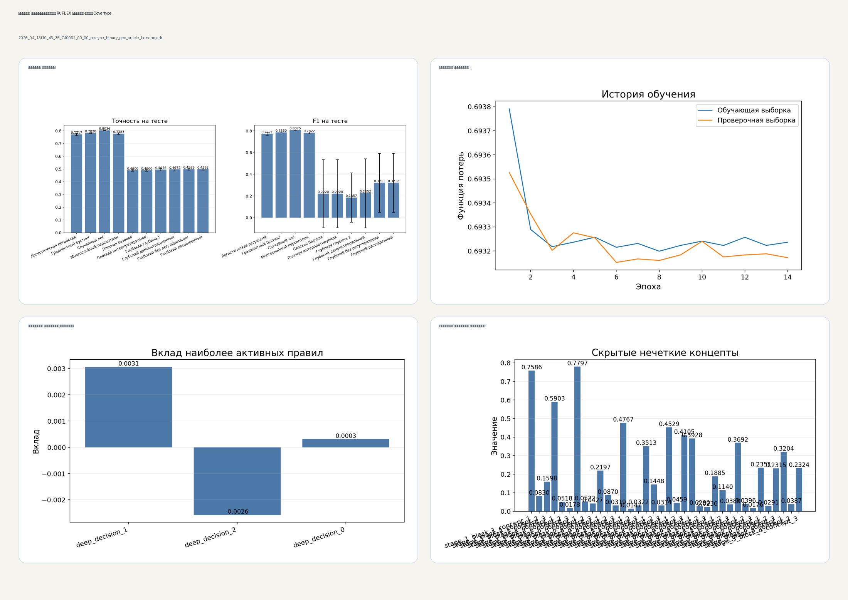
Панель интерпретации RuFLEX: стресс-тест Covertype

VI. Заключение
В работе представлена платформа RuFLEX для гибридного глубокого нечеткого обучения, ориентированная на обработку геоданных и объединяющая дифференцируемые нечеткие слои, модуль глубокого нечеткого формирования признаков, плоский интерпретируемый нейро-нечеткий режим, правиловый контур, средства совместного обучения и встроенный модуль интерпретации. Основной методический итог статьи состоит в том, что глубина в RuFLEX формализуется как последовательное построение скрытых нечетких концептов из локальных правиловых блоков, а не как простое наращивание числа непрозрачных внутренних слоев. Тем самым платформа задает единую среду, в которой можно сопоставлять архитектурные режимы, обучающие стратегии и интерпретационные материалы в рамках одного воспроизводимого контура. При этом экспериментально подтвержденным ядром текущей версии статьи выступают табличный геоаналитический контур и встроенные средства интерпретации на уровне правил, концептов и факторов.
Экспериментальная проверка показывает, что на регрессионной геоориентированной задаче умеренно глубокий режим дает содержательное преимущество над плоской базовой конфигурацией внутри семейства RuFLEX. Классификационные постановки подтверждают, что относительная сила плоских и глубоких режимов зависит от структуры данных и режима регуляризации. Одновременно сравнение с внешними табличными моделями показывает, что на компактных табличных выборках сильные классические методы могут превосходить гибридный нечеткий контур по чистой метрике. Дополнительная enlarged-проверка в расширенных материалах не меняет этого вывода, но показывает, что внутренний выигрыш умеренной глубины над плоским baseline сохраняется и при росте объема данных. Следовательно, наиболее точное позиционирование RuFLEX состоит не в претензии на универсальное численное превосходство, а в построении платформы сравнения, отбора и объяснимого анализа архитектурных режимов при сохранении прозрачности вывода и воспроизводимости вычислительного опыта.
Независимая задача Covertype Binary Geo выявляет границу текущего табличного контура и тем самым содержательно указывает направление дальнейшего развития. Практическая ценность RuFLEX заключается в том, что платформа уже позволяет выбирать между компактными и более выразительными режимами, анализировать решение на уровне термов, правил, скрытых концептов и факторов и сопровождать количественные результаты внутренне интерпретируемыми материалами. Пространственный сверточный контур, полный режим логической прослеживаемости правил и контрфактуальная интерпретация в настоящей статье выступают как архитектурно согласованные и частично подготовленные направления следующего этапа, а не как полностью завершенные и отдельно подтвержденные прикладные модули. Дальнейшее развитие связано с их усилением, а также с расширением экспериментальной проверки за пределы фиксированных benchmark-подвыборок, включая большее число seed и более объемные геоданные.

Список литературы
1. Jang J.-S. R. ANFIS: Adaptive-Network-Based Fuzzy Inference System // IEEE Transactions on Systems, Man, and Cybernetics. 1993. Vol. 23, No. 3. P. 665-685. 2. Paszke A., Gross S., Massa F. et al. PyTorch: An Imperative Style, High-Performance Deep Learning Library // Advances in Neural Information Processing Systems. 2019. Vol. 32. 3. Pedregosa F., Varoquaux G., Gramfort A. et al. Scikit-learn: Machine Learning in Python // Journal of Machine Learning Research. 2011. Vol. 12. P. 2825-2830. 4. Pace R. K., Barry R. Sparse Spatial Autoregressions // Statistics & Probability Letters. 1997. Vol. 33, No. 3. P. 291-297. DOI: 10.1016/S0167-7152(96)00140-X. 5. Rudin C. Stop Explaining Black Box Machine Learning Models for High Stakes Decisions and Use Interpretable Models Instead // Nature Machine Intelligence. 2019. Vol. 1. P. 206-215. DOI: 10.1038/s42256-019-0048-x. 6. Ma X., Chen L., Deng Z. et al. Deep Image Feature Learning With Fuzzy Rules // IEEE Transactions on Emerging Topics in Computational Intelligence. 2024. Vol. 8. P. 724-737. DOI: 10.1109/TETCI.2023.3259447. 7. Lebedeffson. deep-neuro-fuzzy [Электронный ресурс]. URL: https://github.com/lebedeffson/deep-neuro-fuzzy (дата обращения: 13.04.2026). 8. Zadeh L. A. Fuzzy Sets // Information and Control. 1965. Vol. 8, No. 3. P. 338-353. DOI: 10.1016/S0019-9958(65)90241-X. 9. Wang L.-X., Mendel J. M. Generating Fuzzy Rules by Learning from Examples // IEEE Transactions on Systems, Man, and Cybernetics. 1992. Vol. 22, No. 6. P. 1414-1427. DOI: 10.1109/21.199466. 10. Ribeiro M. T., Singh S., Guestrin C. "Why Should I Trust You?": Explaining the Predictions of Any Classifier // Proceedings of the 22nd ACM SIGKDD International Conference on Knowledge Discovery and Data Mining. 2016. P. 1135-1144. DOI: 10.1145/2939672.2939778. 11. Doshi-Velez F., Kim B. Towards a Rigorous Science of Interpretable Machine Learning // arXiv preprint arXiv:1702.08608. 2017.

